広告

広告

**（裏表紙面広告テンプレート）　縦原稿**

会社（店）名

必須事項名称、電話番号、所在地、（代表者氏名：個人事業主のみ）

PR内容

（事業内容）

（営業時間）

（表、写真）　　等

イラスト

ロゴ　　　等

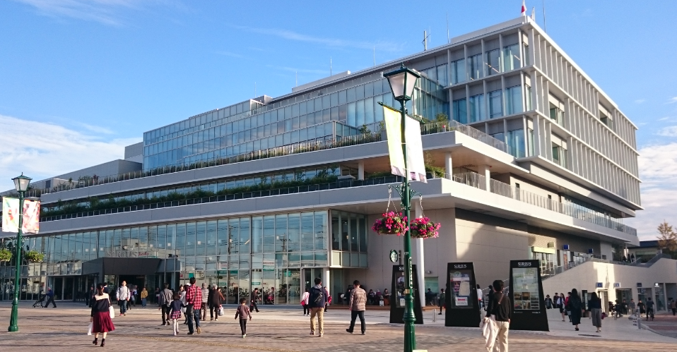

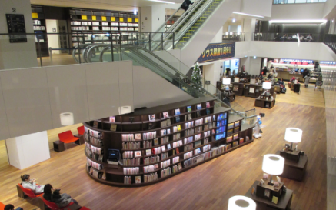



開館時間　 ８時 から ２２時

休館日 　 12月31日・1月1日

TEL　０４６-２５９-７５９１

受付時間　９時から２０時

休館日　12月29日から1月3日

TEL　０４６-263-0211

受付時間　９時から２1時

休館日　12月31日・1月1日

TEL　０４６-259-7592

受付時間　９時から２1時

休館日　12月31日・1月1日

TEL　０４６-261-0491

受付時間　8時30分から

21時30分

休館日　12月29日から1月3日

所在地：大和市大和南１丁目８番１号　大和駅徒歩３分

総合お問い合わせ窓口 TEL046-263-0214

広告

広告

会社（店）名

PR内容

（事業内容）

（営業時間）

（表、写真）　　等

イラスト

ロゴ　　　等

イラスト

ロゴ　　　等

PR内容

（事業内容）

（営業時間）

（表、写真）　　等

会社（店）名

必須事項名称、電話番号、所在地、（代表者氏名：個人事業主のみ）

必須事項名称、電話番号、所在地、（代表者氏名：個人事業主のみ）

イラスト

ロゴ　　　等

PR内容

（事業内容）

（営業時間）

（表、写真）　　等

会社（店）名

イラスト

ロゴ　　　等

PR内容

（事業内容）

（営業時間）

（表、写真）　　等

会社（店）名

広告

広告

必須事項名称、電話番号、所在地、（代表者氏名：個人事業主のみ）

必須事項名称、電話番号、所在地、（代表者氏名：個人事業主のみ）

イラスト

ロゴ　　　等

PR内容

（事業内容）

（営業時間）

（表、写真）　　等

会社（店）名

広告

広告

会社（店）名

PR内容

（事業内容）

（営業時間）

（表、写真）　　等

イラスト

ロゴ　　　等

必須事項名称、電話番号、所在地、（代表者氏名：個人事業主のみ）

必須事項名称、電話番号、所在地、（代表者氏名：個人事業主のみ）